Concevoir, Construire et Rénover en BFUP  Menton, du 21 au 23 octobre 2024  Visite technique (réalisations en BFUP)  Nom : ……………………………………… Prénom :……………………………..  Titre: …………………………….…………………………………………………………..  Société: …………………………………………………………………………………….  Adresse: ………………………………………………………………………………….  ……………………………………………………………………………………………………  ………………………………………………………..……………………………………………  Tél: ……………………………………… Fax: …………………………………………  E-mail: ………………………………………………………………………………………  ◻ Je suis intéressé(e) par le Colloque BFUP 2024 et je souhaite des informations concernant :  ◻ l’inscription ◻ l’exposition  ◻ J’ai l’intention de présenter une conférence  Titre:………………………………………………………………………………………  ………………………………………………………………………………………………  ◻ J’ai l’intention de présenter un poster  Calendrier | …………………………………………………………………………………………………………………………………… | INFORMATIONS PRATIQUES  Le colloque aura lieu au Palais de l’Europe à Menton du 21 au 23 octobre 2024. Des visites techniques optionnelles (réalisations en BFUP à Monaco et sur la Côte d’Azur) seront prévues durant le colloque. Les articles seront rédigés en anglais. Les présentations orales seront faites en anglais.  Les actes seront édités sous format numérique par l’AFGC.  Proposition de communications  Si vous souhaitez présenter une communication, votre résumé (2 pages) doit parvenir au secrétariat de la manifestation (afgc@afgc.asso.fr) avant le 15 novembre 2023.  Exposition technique - Posters  Un espace d’exposition technique est proposé aux entreprises, bureaux d’études et industriels pour promouvoir leur savoir-faire et leurs produits.  Comité d’organisation  Président : Jacques RESPLENDINO (JB Pastor & Fils – AFGC)  Comité scientifique  Président : François TOUTLEMONDE (Université Gustave Eiffel) assisté de plus de 50 experts de près de 30 nationalités différentes.  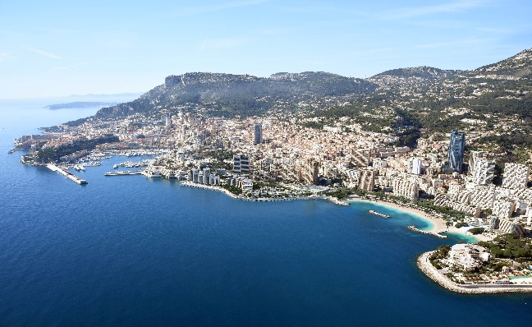  Mareterra © SAM Anse du Portier  Mareterra © SAM Anse du Portier |  | 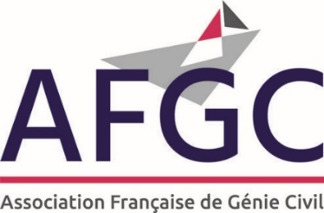  BFUP 2024  Invitation préliminaire  Appel à communications  4ème Colloque International  sur les Bétons Fibrés à  Ultra-hautes Performances (BFUP)  Concevoir, Construire et Rénover en BFUP  Menton  21 au 23 octobre 2024  Visite de réalisations BFUP Monaco et Côte d’Azur    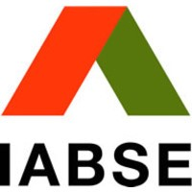    
  Soumission des résumés | 15 novembre 2023
  Acceptation des résumés | 15 janvier 2024
  Soumission des articles | 31 mars 2024
  Articles en version finale | 30 juin 2024
  Envoi des presentations | 1 octobre 2024

OBJECTIFS  Sept ans après le colloque BFUP 2017 qui s’est tenu à Montpellier sous l’égide de la fib et de l’AFGC et a fait le point sur le savoir-faire et les applications réalisées avec les Bétons Fibrés à Ultra-Hautes Performances (BFUP), force est de constater que les projets et les constructions utilisant les BFUP ont connu une nette montée en puissance tant en Europe qu’en Amérique du Nord ou en Asie  L'objectif du Colloque International de 2024 est de faire le point sur les compléments d’expérience acquise dans la connaissance et l’utilisation des BFUP :  - conception de structures, d’éléments et d’ouvrages  - rénovation d’ouvrages  - réalisation industrielle  - applications à grande échelle.  Le colloque présentera les réalisations concrètes les plus récentes tant en génie civil, en bâtiment que dans le domaine des équipements et infrastructures, en construction neuve et en réhabilitation.  Il fera le point sur les recherches, réglementations, normes élaborées au niveau international pour faciliter la conception, justifier la sécurité et la fiabilité des structures.  Il détaillera les performances offertes par ces matériaux sur le plan environnemental : utilisation dans le domaine de l’écoconception, économie des ressources, durabilité, diminution des émissions de CO2, analyse du cycle de vie…  L’AFGC lance le présent appel à communications à l’attention de tous les acteurs de la Construction, maîtres d’ouvrage, maîtres d’œuvre, entreprises, industries, sociétés d’ingénierie, architectes, laboratoires, universités, organismes de contrôle qui ont été ou sont impliqués dans des réalisations en BFUP. Explicitant les raisons du recours à ces matériaux (esthétique, technique, structurelle ou environnementale) les présentations pourront faire le bilan de l’expérience acquise et en tirer des enseignements pour les réalisations futures. |  | THÈMES DES CONFÉRENCES  Les trois jours seront consacrés à des présentations en séance plénière sur les thèmes suivants :  - Applications et réalisations en BFUP : Génie Civil et Bâtiments,  - Codifications, Réglementations, Normalisations,  - Volet environnemental : bas carbone, économie des matériaux, recyclage, éco-conception | …………………………………………………………………………………………………………………………………………………. | AFGC  A l’attention de Nadget BERRAHOU-DAOUD  42, rue Boissière  75116 – PARIS
  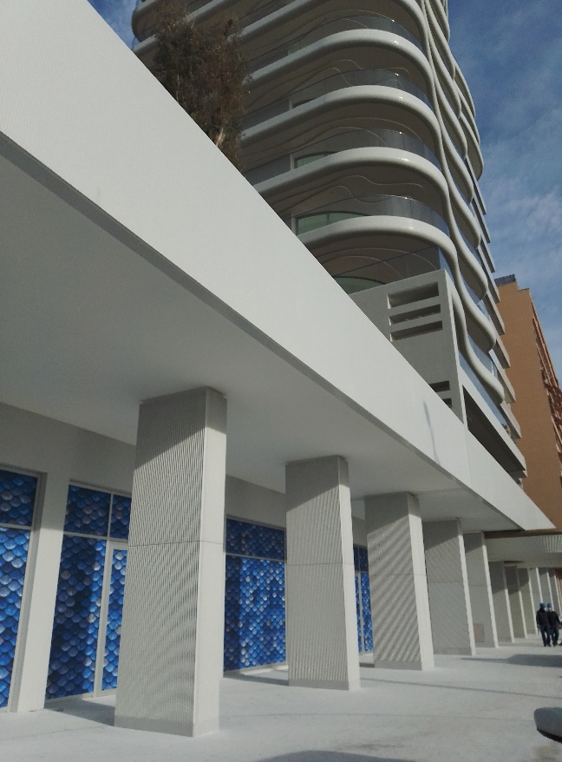
  Palais de la Plage - © JBP - J.Resplendino
  Secrétariat du colloque
  Nadget Berrahou-Daoud
  AFGC – 42, rue Boissière
  F- 75116 Paris
  afgc@afgc.asso.fr
  Tel. +33 1 85 34 33 18

